# ПЛАН

Спектроскопія

Спектри поглинання, випромінювання і розсіювання

Основні характеристики енергетичних рівнів і молекулярних систем

Населеність енергетичних рівнів

Квантування моментів кількості руху і їх проекцій

Форма, положення і інтенсивність смуг в молекулярних спектрах

Види руху у молекулі і типи молекулярних спектрів

# Спектроскопія

*Спектроскопія* – це розділ фізики, що вивчає закономірності взаємодії електромагнітної радіації з речовиною, яка супроводжується процесом поглинання, випромінювання і розсіювання світла.

Із спектроскопічних даних можна одержати інформацію, як про структуру і властивості молекул, так і про сили міжмолекулярної взаємодії, а відповідно про будову речовини в цілому.

В розвитку спектроскопії як методу дослідження речовин можна виділи два основних етапи – до і після 1913 р.

Перший етап – це період емпіричного накопичення фактів – розкладання білого світла у спектр, зв’язок між поглинаючою і випромінюючою властивістю речовини (Кіргоф, 1895 р.), вплив на спектральні лінії зовнішніх магнітних і електричних полів (Зеєман, 1896 р.), а також спроб теоретичного опису і інтерпретації експериментальних залежностей (класична теорія поглинання і дисперсії) – друга половина ХІХ ст.

Другий етап, що розпочався після формулювання Бором в 1913 р. квантових постулатів і бурхливого розвитку квантової теорії, що послідувала після. В цей період спектроскопія поставлена на міцну наукову базу.

Стаціонарні стани, рівні енергії і переходи між ними. Сучасна спектроскопія повністю базується на квантовій теорії, в основі якої лежать фундаментальні квантові закони, що визначають властивості атомів і молекул. *У відповідності з першим постулатом Бора*, будь-яка атомна або молекулярна система є стійкою лише в певних стаціонарних станах, яким відповідає деяка дискретна (перервна або неперервна) послідовність енергії Е системи. Будь-яка зміна цієї енергії зв’язана із скачкоподібним переходом системи з одного стаціонарного стану в інший. Для конкретних систем послідовність значень енергії Е може бути або цілком дискретною, або цілком неперервною, або частково дискретною і частково неперервною.

По аналогії з поняттям потенціальної енергії тіла піднятого на різну висоту (рівень) в квантовій механіці і спектроскопії прийнято використовувати термін – *рівень енергії*, або ”*енергетичний*” *рівень*. Це поняття можна проілюструвати графічно так (мал. ).

Е ______________ Еn

______________ En–1

_ _ _ _ _ _ _ _ _ _ Мал. . Схема енергетичних

_ _ _ _ _ _ _ _ _ _ рівнів системи.

______________ E3

______________ E2

______________ E1

Найнижчий рівень енергії *називається основним* або *нормальним*, всі інші – *збудженими рівнями*.

Переходи атомної або молекулярної системи з одного стану в інший пов’язаний, або з одержанням, або з віддачею енергії. Такі переходи можуть бути двох типів.

1. *Радіаційні переходи* – при яких атом або молекула поглинають, випромінюють або розсіюють електромагнітну радіацію.

2. *Нерадіаційні переходи* – при яких проходить обмін енергії даної системи з якими-небудь іншими системами.

Ці процеси зручно представляти графічно з допомогою стрілок: радіаційні переходи – прямими стрілками, нерадіаційні – вигнутими або хвильовими.

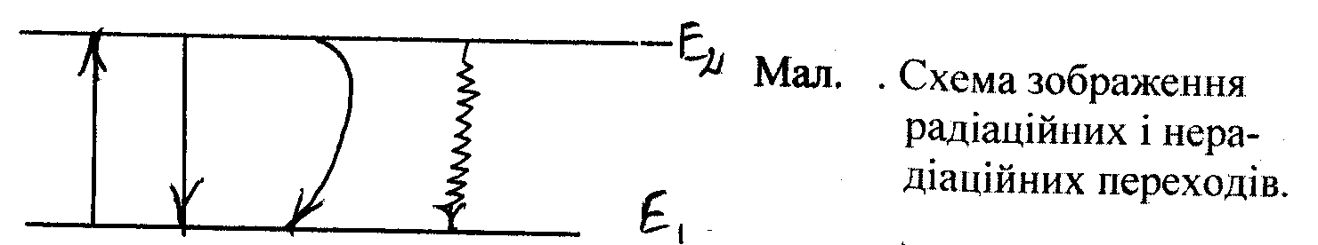

Мал. . Схема зображення радіаційних і нера-діаційних переходів.

*Предметом вивчення у спектроскопії* є *радіаційні переходи*.

Електромагнітне випромінювання пов’язане з переходом атомної або молекулярної системи з одного стаціонарного стану в інший є *монохроматичним*. Його частота визначається співвідношенням:

,

h – стала Планка; Еі і Еj – енергії комбінуючих рівнів.

Це співвідношення дозволяє визначити першу важливішу характеристику квантового переходу – *положення відповідної спектральної лінії* або *поділки в шкалі енергій переходів*. У зв’язку з цим можна дати таке визначення спектроскопії: *спектроскопія* – *це фізичний метод дослідження*, який дозволяє одержати відомості про стаціонарні стани атомів і молекул на основі вивчення переходів між цими станами.

Так, в залежності від природи комбінуючих енергетичних рівнів при квантових переходах може змінюватись характер різних видів в молекулі: її обетання як цілого, взаємного розміщення атомів у молекулі (коливний рух) і розподіл електронної густини (рух електронів).

# 

# Спектри поглинання, випромінювання і розсіювання

При розгляді переходів між енергетичними рівнями атома або молекули ми нічого не говорили про фізичний зміст напрямку стрілок, що описують ці переходи. В той же час це питання має важливе значення.

Якщо в процесі квантового переходу енергія передається від поля електромагнітної радіації до системи, що вивчається, то енергія системи зростає, тобто відбувається *поглинання енергії атомом* або *молекулою*. Навпаки, якщо при переході проходить віддача кванта енергії системою електромагнітному полю, то проходить процес *випромінювання енергії*. Поглинання енергії на схемі позначається вертикальними стрілками, направленими вверх, а випромінювання – аналогічними стрілками, направленими вниз. Схема переходів показана на мал. .

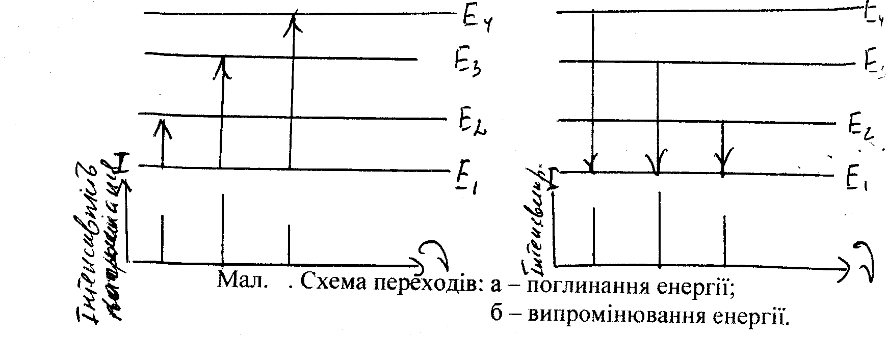

Мал. . Схема переходів: а – поглинання енергії; б – випромінювання енергії.

Слід відмітити, що для спостереження процесів поглинання достатньо помістити досліджувану речовину в поле електромагнітної радіації відповідної частоти, тоді як для спостереження процесів випромінювання необхідно попередньо перевести частину молекул у збуджений стан (останнє може бути досягнуто як оптичним збудженням, так і іншими методами).

Крім поглинання і випромінювання до радіаційних переходів належать і *переходи пов*’*язані з комбінаційним розсіюванням*. Суть цього явища полягає в тому, що будь-яка речовина має властивість частково копіювати радіаційне випромінювання з частотою ν0, що падає на неї. Причому серед розсіяних квантів присутні кванти не тільки з частотою ν0, але і інших частот νс (стоксове) і νас (антистоксове).

Розсіювання, що не супроводжується зміною енергії кванта, *називають пружним*, або *релеєвським*. Процеси, що приводять до розсіювання квантів, енергія яких відрізняється від збуджуючого, *називається непружним* або *комбінаційним розсіюванням*. На схемі енергетичних рівнів всі вказані процеси, як правило, зображають нахиленими прямими стрілками (мал. ).

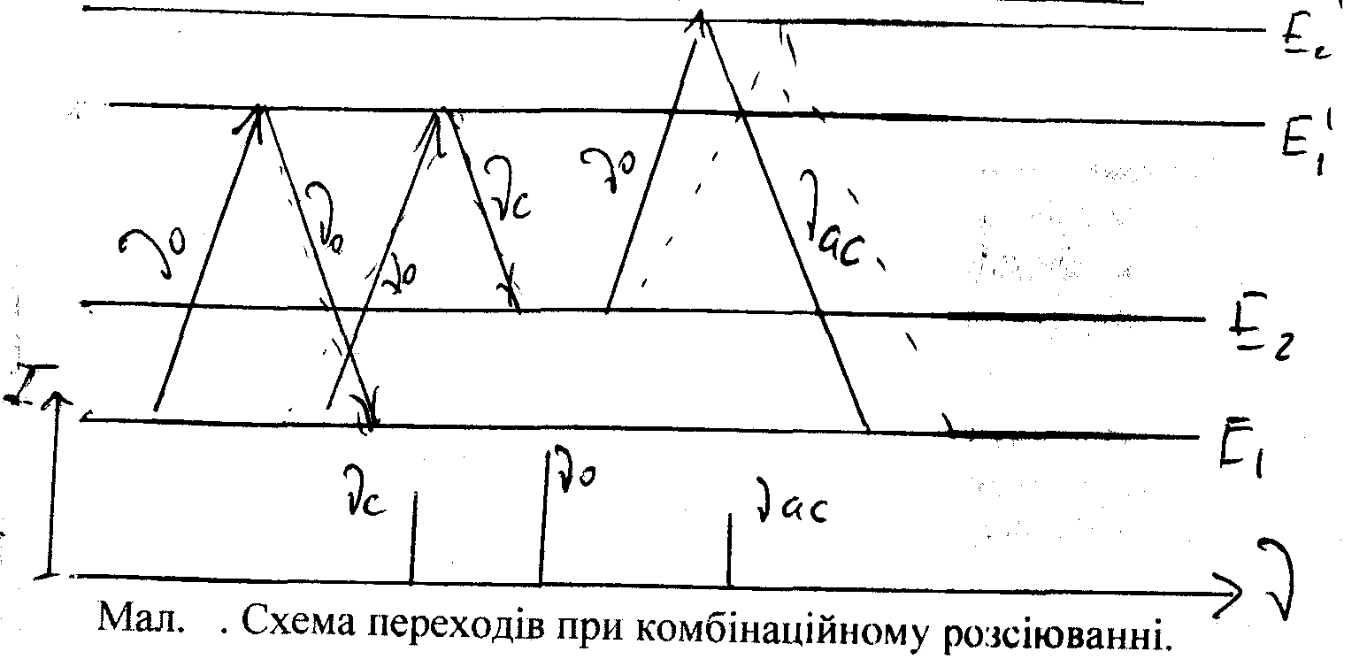

Вся сукупність переходів з нижніх рівнів на верхні (поглинання), із верхніх рівнів на нижні (випромінювання) приводить до появи відповідно спектрів поглинання і випромінювання. Аналогічним шляхом проходить, як показано, утворення спектрів релеєвського і комбінаційного розсіювання. Тому під *спектром розуміють розподіл енергії*, що *поглинається*, *випромінюється* або *розсіюється системою* в шкалі частот або довжин хвиль. Частоти νс *називаються стоксовим комбінаційним розсіюванням* νс < ν0 і νас – *антистоксове* (νас > ν0).

Розділи спектроскопії, спектроскопічні одиниці вимірювання. В залежності від віддалі між комбінуючими рівнями, що головним чином визначаються їх природою, спектральна лінія або смуга, що відповідає даному переходу, може попасти в принципі в будь-яку область шкали електромагнітних хвиль (мал. ).

Спектральні області

|  |  |  |  |  |
| --- | --- | --- | --- | --- |
|  | Радіочастотна | Оптична | Рентгенівська | γ-випромінювання |

103 1012 1017 102 0 ν, гц

Мал. . Шкала електромагнітних хвиль.

Оптичну область принято підрозділяти на три частини: *інфрачервону*, *видиму* і *ультрафіолетову*, а інфрачервону і ультрафіолетову, крім того, на *ближню* і *дальню* (мал. ).

Інфрачервона область Ультрафіолетова область

|  |  |  |  |  |  |  |
| --- | --- | --- | --- | --- | --- | --- |
|  | Дальня | Ближня | Видима | Ближня | Дальня |  |

1012 1014 4·1014 7·1014 1,5·1014 1017 ν, гц

Мал. . Оптична область спектра.

Поряд з приведеною класифікацією спектроскопію підрозділяють по типу руху в молекулі, який вона вивчає: *на обертову*, *коливну* і *електронну*, маючи на увазі, що *обертові смуги* *розміщуються*, як правило, в *дальній інфрачервоній*, *коливні* – в *ближній інфрачервоній*, а електронні – у *видимій* і *ультрафіолетовій* *областях спектра*.

При графічному зображенні спектрів по осі абсцис відкладають або частоту ν або довжину хвилі λ. На практиці під частотою розуміють, як правило, не звичайну частоту коливань, що вимірюється в герцах , де с – швидкість світла, а *хвильове число* , яке теж *називають частотою*. Хвильове число  вимірюють в обернених сантиметрах (см–), довжину хвилі – в сантиметрах (см), нанометрах (нм), мікронах (мкм), або ангстремах (Å).

Інтенсивність випромінювання і розсіювання відкладаються по осі ординат у вигляді так званих відносних квантових інтенсивностей, пропорційних відносному числу квантів різних частот, випромінених або розсіяних системою за одиницю часу.

При побудові спектрів поглинання базуються на основному спектрометричному законі, який *називається* *законом Бугера-Ламберта*-*Бера*. Згідно цього закону інтенсивність монохроматичних світлових потоків, що падають на плоскопаралельний зразок (І0) і тих, що пройшли через нього (І), зв’язані між собою наступним співвідношенням:

I = I0e–kl = ,

k, k10 і ε, ε10 – відповідно коефіцієнти наближення і екстинкції досліджуваної речовини,

СМ – концентрація цієї речовини,

l – товщина шару.

Величина *називається коефіцієнтом пропускання*, а величини

D = kl = εCMl = ,

D10 = k10l = ε10CMl = 

*називаються оптикою густини зразка*.

Саме Т, D, k або ε при побудові спектрів поглинання відкладають в якості міри поглинювальної здатності по осі ординат.

# 

# Основні характеристики енергетичних рівнів і молекулярних систем

Всі енергетичні рівні атомів і молекул підрозділяють на дві групи – вироджені і не вироджені. В тих випадках, коли даному значенню енергії (Е) відповідає один стаціонарний стан (який характеризується сукупністю фізичних признаків – розподілом електронної густини, довжинами зв’язків тощо), такий *енергетичний рівень називають невиродженим*.

Якщо ж одному значенню енергії (Е) відповідають два і більше (в загальному виміру q) стаціонарних стани, які відрізняються деякими властивостями (крім енергії!), то такий енергетичний рівень *називається виродженим із степенем виродження* q.

При наявності додаткової взаємодії (наприклад, при прикладанні зовнішнього магнітного поля, вплив поля кристалічної решітки тощо) може відбуватись зняття виродження, що приводить до розщеплення відповідного енергетичного рівня атома або молекули на декілька компонент (в загальному випадку g компонент). Величину g *називають статистичною вагою рівня*. Явище виродження енергетичних рівнів тісно пов’язане з властивостями симетрії молекул і хвильових функцій, а також із законом квантування моментів кількості руху та їх проекцій.

# 

# Населеність енергетичних рівнів

Населеність енергетичних рівнів визначається розподілом молекул по величині енергії Е. Якщо в одиниці об’єму досліджуваної речовини міститься N молекул, то всі вони в кожний момент розприділені певним чином по відповіднім рівням енергії, причому виконується умова, якщо маємо N рівнів

N = N1 + N2 + … + Nn.

Поділимо обидві частини рівняння на N, одержимо

 де .

*Сукупність значень* ρi, що визначає частку молекул, що знаходяться в тому чи іншому енергетичному стані, *носить назву функції розподілу молекул по рівнях*.

Всі види розподілу молекул можна розділити на дві основні групи – *рівноважні* і *нерівноважні*. *Рівноважний розподіл* здійснюється тільки в умовах термодинамічної рівноваги між речовиною і полем випромінювання. *Нерівноважний розподіл* спостерігається в тих випадках, коли на досліджувану молекулярну систему діють потужні зовнішні джерела збудження. Таким чином, рівноважні функції розподілу залежать тільки від властивостей досліджуваних молекул і температури, тоді як нерівноважні, крім того, – від інтенсивності зовнішніх джерел збудження.

Слід звернути увагу на те, що при переході молекули з одного стаціонарного стану в інший супроводжується більшою або меншою зміною всієї сукупності її фізико-хімічних параметрів. По суті в результаті такого переходу незмінним залишається тільки число ядер і електронів, а також послідовність сполучення атомів у молекулі, тоді, як наприклад, дипольний момент, поляризуємість, розподіл електронної густини, реакційна здатність властивості симетрії і інші характеристики можуть значно змінитися.

# 

# Квантування моментів кількості руху і їх проекцій

Особливо велике значення для молекулярної спектроскопії має питання про вектор моменту кількості руху J системи, і законах його квантування.

Кожному стаціонарному стану атома або молекули відповідає певна величина цього моменту і його проекцій JZ на деякий виділений напрямок Z (наприклад, на напрямок зовнішнього або магнітного поля). Для вільної системи квантується квадрат вектора моменту. Закон квантування записується у вигляді: J2 = j(j + 1), де j – квантове число, значення якого рівні послідовним цілим і напівцілим числам, тобто: j = 0, , 1, , 2... . Для різних квантових систем і їх енергетичних станів квантові числа j можуть бути або цілими, або напівцілими, в залежності від числа часток в системі і їх властивостей. *Закон квантування проекції механічного момента* має вигляд: JZ = mj, де mj – магнітне квантове число, яке набуває (2j + 1) значення (від j до –j, що відрізняються один від одного на одиницю:

mj = j, j – 1, j – 2, … –j + 1, –j.

Для прикладу на малюнку показано графічне квантування для j = 1 i 2.

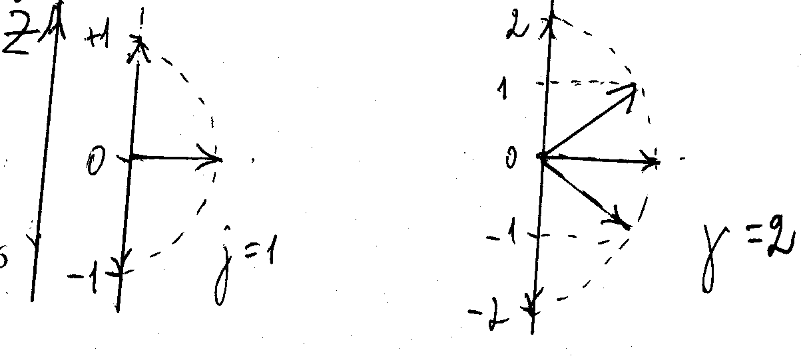

В законі квантування проекції моменту кількості руху закладений фізичний зміст виродження енергетичних рівнів. Рівень енергії із заданим значенням j завжди вироджений, причому степінь виродження: gj = 2j + 1.

# 

# Форма, положення і інтенсивність смуг в молекулярних спектрах

Кожен реальний рівень енергії характеризується деякою шириною δЕ, а кожен квантовий перехід і відповідна йому спектральна смуга не є монохроматичними і займають у спектрі деякий інтервал частот δv, при цьому

δEij ≈ δE1 + δEj; δνij = .

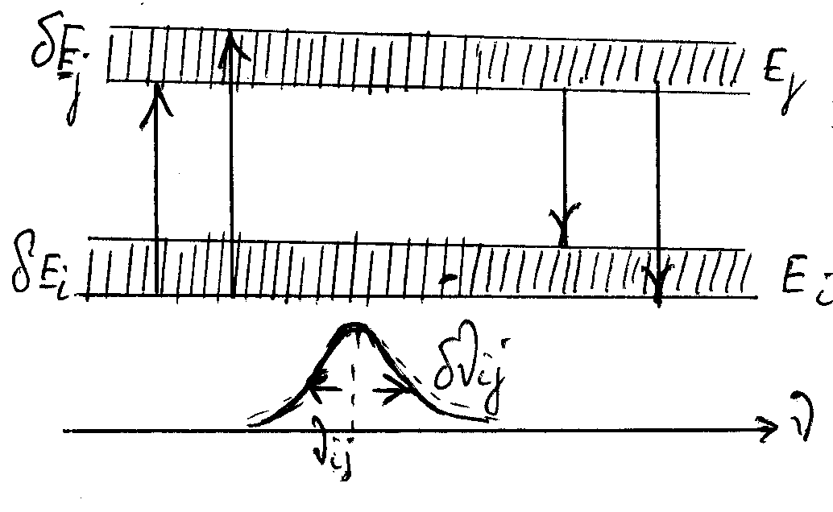

Мал. . Схема переходів між енергетичними рівнями, що мають деяку кінцеву ширину.

Виходячи з співвідношення невизначеності між часом і енергією, можемо записати:

δЕ · δt = ,

де δt – час перебування системи в якому-небудь стані,

δЕ – характеризує інтервал можливих енергій однієї системи.

Рівень буде нескінченно вузьким лише при δt → ∞; такою є природна ширина основного або нормального стану молекули.

# 

# Види руху у молекулі і типи молекулярних спектрів

Особливостями молекулярних спектрів є те, що вони відрізняють їх від атомних спектрів, і визначаються тим, що рух часток, що утворюють молекулу, значно складніший, ніж у атомах. Поряд з рухом електронів (як валентних, тобто тих, що приймають участь в утворенні хімічного зв’язку, так і локалізованих біля ядер відповідних атомів), в молекулі може відчуватись періодична зміна відносного положення ядер (коливний рух молекули), а також періодична зміна її орієнтації в просторі як цілого (обертовий рух молекули).

У відповідності з сучасними уявленнями, повна енергія молекули Е в будь-якому стаціонарному стані може бути приблизно представлена як сума електронного, коливного і обертового руху, тобто

Е = Еел + Екол + Еоб.

Але слід підкреслити, що при більш строгому розгляді необхідно враховувати також взаємодію різних видів руху молекули один з одним, тобто

Е = Еел + Екол + Еоб + Е′ел–кол + Е′ел–об + Е′кол–об,

Е′ – відповідні енергії взаємодії.

Теорія і експеримент показують, що електронна енергія молекули значно перевищує коливну, а коливна – обертову, тобто

Еел >> Eкол >> Eоб.

Порівняння коливної і електронної енергій. З класичної точки зору електронні спектри відповідають коливанням пружно зв’язаного електрона, частота якого рівна

,

де Kел – силова постійна (постійна пружного зв’язку електрона),

mел – маса електрона.

Коливні спектри відповідають коливному руху ядер відносно одне одного, і частота коливання виражається формулою

,

де М – приведена маса ядер:  (М1 і М2 – маси зв’язаних ядер),

K – силові постійні, що характеризують коливний рух ядер.

Для молекул Kел = Kкол. Еел = hνел, Екол = hνкол.

.

Порівняння обертової енергії з електронною. Електронна енергія рівна кінетичній енергії обертання електронів навколо ядра:

,

де – момент кількості руху електрона по орбіталі,

а – віддаль електрона від ядра,

me – маса електрона.

Обертова енергія молекули визначається за формулою:

,

де – обертовий момент кількості руху,

І – момент інерції,

М – приведена маса ядер,

ρ – розміри молекули.

= ; а ≈ ρ. Тоді .

Якщо виразити енергію в ккал/моль, то Еел ~ 100 ккал/моль, Екол ~ 1–10 ккал/моль, Еоб ~ 0,01–0,1 ккал/моль. Саме ця різниця в порядку Еел, Екол і Еоб приводить до того, що електронні, коливні і обертові спектри так різко відрізняються один від одного. Електронні спектри лежать в інтервалі частот від 10 000 см–1 і вище, коливні займають область примірно від 100 до 10 000 см–1, а обертові – нижче 100 см–1.

Обертовим спектрам відповідає випромінювання, що лежить в далекій інфрачервоній області оптичного спектра.

Коливним спектрам відповідають переходи, що лежать в ближній інфрачервоній області.

Електронним спектрам відповідає випромінювання, що лежать у видимій або ультрафіолетовій області.